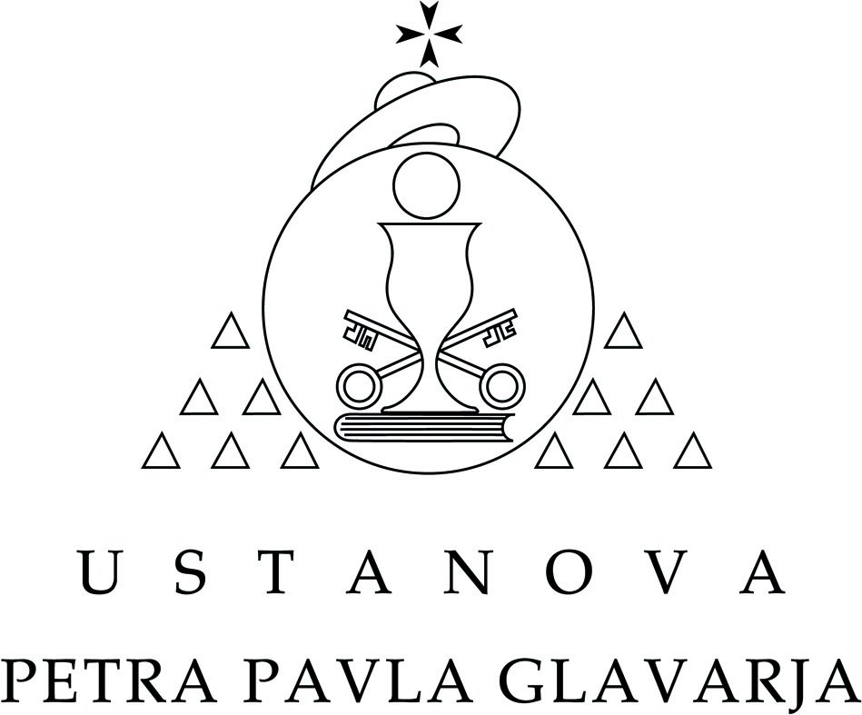

Poročilo o delu – Odbor za dodeljevanje štipendij UPPG v letu 2015

Odbor je imel 3 seje, ki so jih dopolnjevale korespondenčne seje nanašajoč se na vsebino predhodnih sej. Potekala pa je tudi komunikacija po telefonu in elektronski pošti.

Odbor je deloval na štirih področjih:

- Razprava in predlogi Pravilnika o dodeljevanju štipendij, problematika štipendije v mirovanju.

- Priprava javnega razpisa: V povezavi s predlogom Uprave UPPG sta bila pripravljena dva razpisa v lokalnem časopisu Aplenca in obravnava prispelih vlog.

- Pregled poročil o učnem in študijskem uspehu ter opravljeni obvezni praksi štipendistov. Celostni prikaz je v zapisnikih, v arhivu UPPG.

- Vzdrževanje stikov s štipendisti po E-pošti in pogovori. Srečanje in pogovor s starši štipendistov, štipendisti in mentorji.

Dr. Angelca Žerovnik
Predsednica odbora za dodeljevanje štipendij

Komenda, 26. januar 2016

